* **Eclipse新建第一个Spring项目步骤**

1. 新建JavaSE项目
2. 在preference里找到workspace, jsp同意把代码格式设置为UTF-8
3. 新建文件夹lib,也可以是别的名字，把相关jar包放进去，然后全选，右击再选buildpath,参照下图,总共使用spring框架的4个jar包，1个commons-logging.jar包（在Apache官网下）

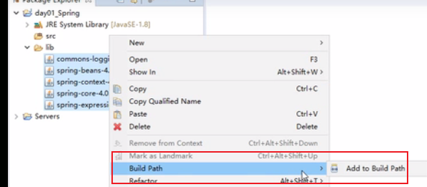

* Spring框架中java程序中属性不建议使用基本数据类型，建议用其对应的包装类

原因：如果数据库中制作分数的表格，分数用int类型，缺考是null，但int无法设置成null,默认是0,容易引起误解

* 重点掌握IOC翻转控制的概念，DI(Dependency Innection)依赖注入

IOC，Inversion of control反转控制，把对象管理权还给程序本身，不需程序员新建对象，是一种Spring框架实现的理念，而DI就是实现的具体方式，注入就是赋值

* 接口ApplicationContext的主要实现类

1. ClassPathXmlApplicationContext ,有参构造内参数是类路径的xml文件

例：ApplicationContext app=**new** ClassPathXmlApplicationContext("applicationContext.xml");

(2)FileSystemXmlApplication，有参构造内参数是文件路径格式的xml文件,例: ApplicationContext app=**new** ClassPathXmlApplicationContext("D:\\springProject01\\applicationContext.xml");

* Xml配置文件中,<property>value属性可以用<value>标签替代，例：

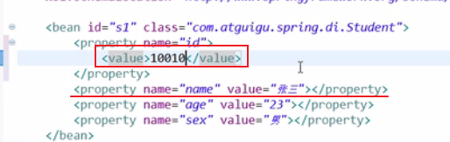

* 如果Student.java中有个属性是引用Teacher teacher，给teacher赋值不能用value,需要用ref=”teacher”,这里”teacher”是一个对象的id值，由Spring框架通过<bean>创建，把这个id赋值给ref即可

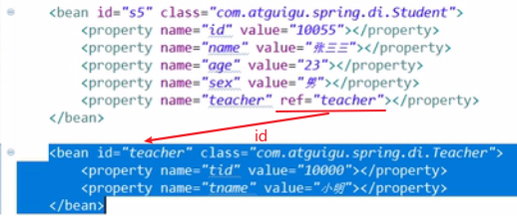

**原因**：在Spring框架配置文件xml概念中，只有字面量可直接给 value属性赋值，字面量包括基本数据类型及其包装类，引用数据类型等，而对象引用不可直接给value赋值，需创建完对象，把对象id值赋予另一个类中的ref属性

* <util:list>问题总结

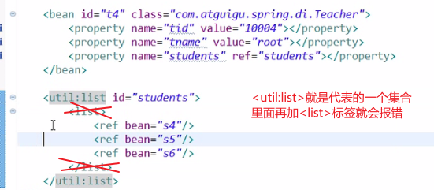

* Spring配置文件中List和Map对象的表示方法，

(1)注意Map集合键key的赋值写法，

(2) 注意<util:list>和<util:map>就可以单独表示一个对象，和<bean>标签同等效果，所以外部不用写<bean>标签

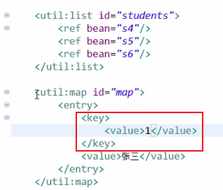放大看

* Bean后置处理器的用法 ,注意结合个人笔记理解

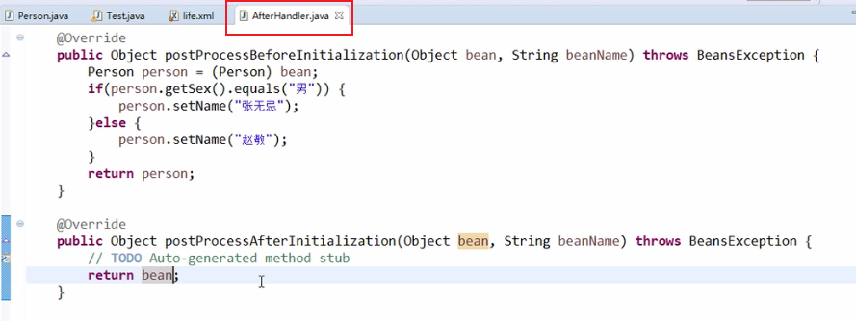

* Spring的xml配置文件中，不加载外部配置文件时，写入链接数据库信息的写法，

这用写法太固定，写死了

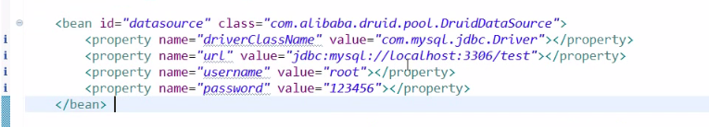

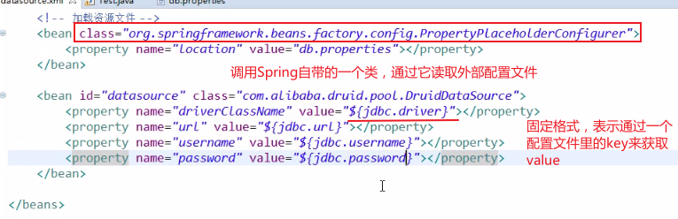

简洁写法

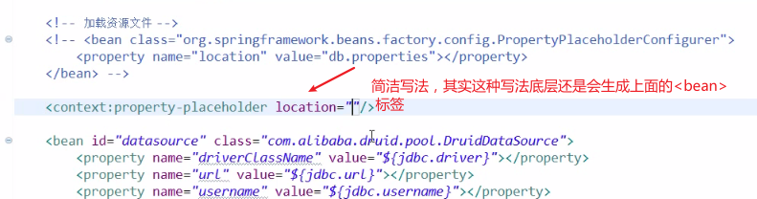

* Spring中自动装配相关属性，自动装配就是自动注入，即自动赋值

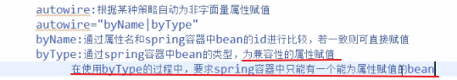

* Spring注解时，xml文件的配置范例

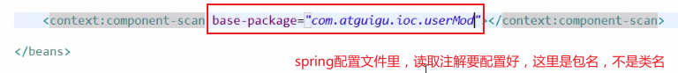

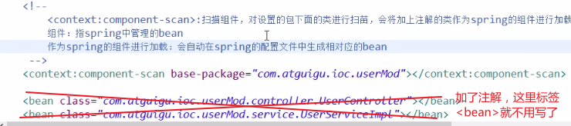



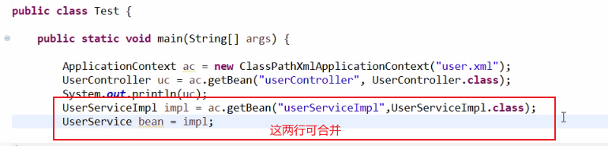

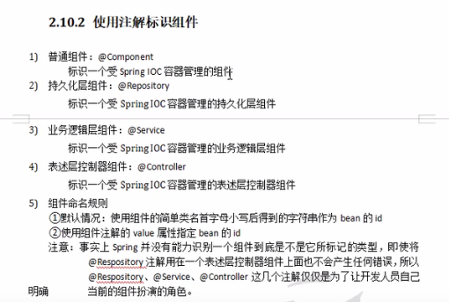

* 默认过滤方式为:true,要是用个人设置的过滤器，学设置为false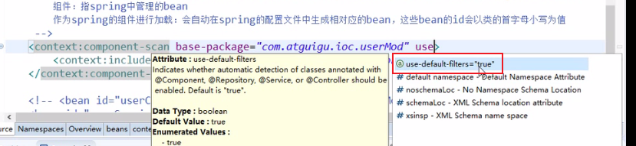

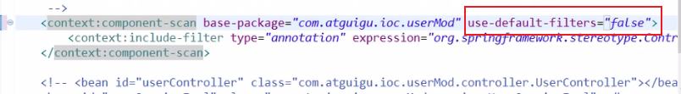

type=”annotation”表示通过不同的注解类型，进行过滤，注意后面跟的expression值是全类名

type=”assignable”表示通过不同的类进行过滤，如下例：只在UserServiceImpl中寻找注解

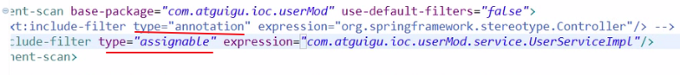

* 因为userService这个变量名找不到对应的<bean>对象的id，UserService.java虽然按照注解默认生成的id是userService，但它是一个接口，无法new对象，由此可推测：Spring注解中自动赋值是优先按照byType，类型自动赋值的。

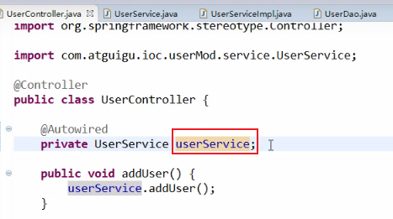

* @Qualifier属性是指定用哪个对象对注解所在引用赋值，必须和@Autowired连用，

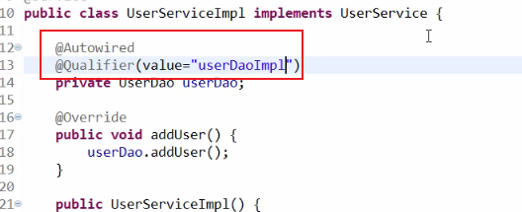

* 注解用于方法上，是对形参列表中的变量userDao起作用，不是对this.userDao起作用

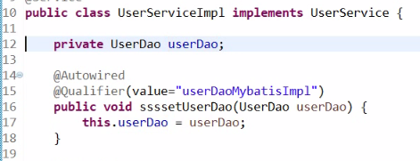

* 注解总结,一般属性使用了@Autowired 都要自动赋值，如果设定不赋值也不报错则把@Autowired中一个属性:required=”false”即可

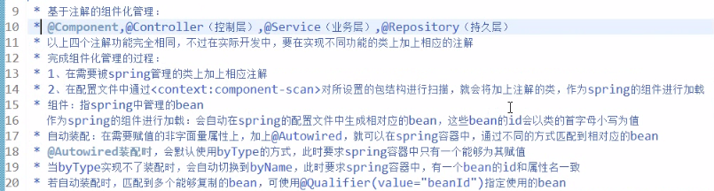

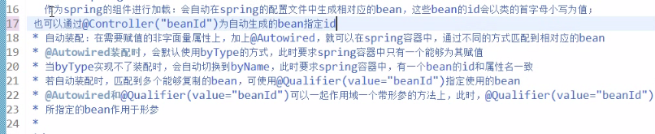

* AOP代码写法范例，AOP是靠动态代理实现的，结合个人笔记理解

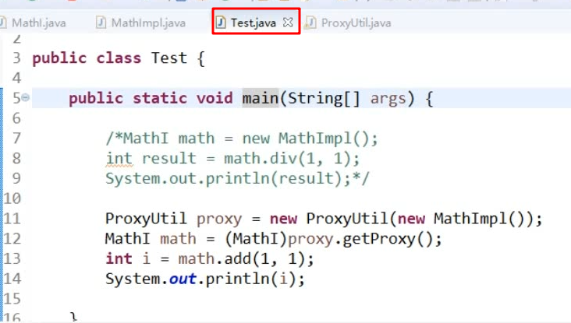

两个ProxyUtil类对比，第二个为最终版

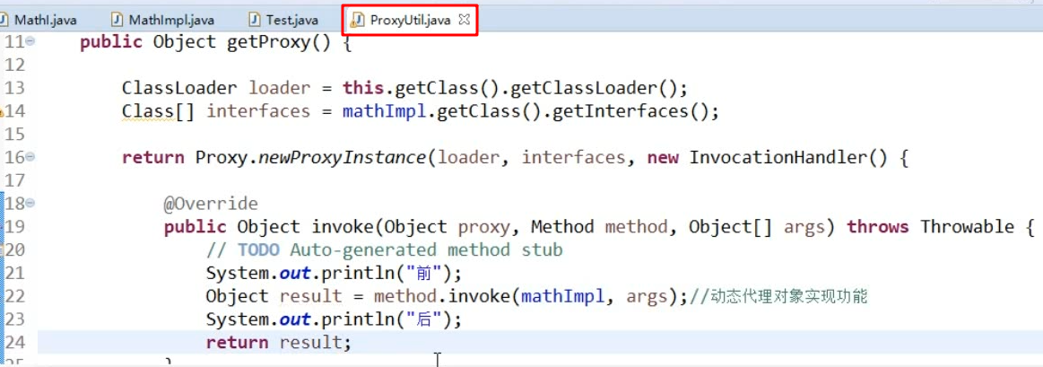

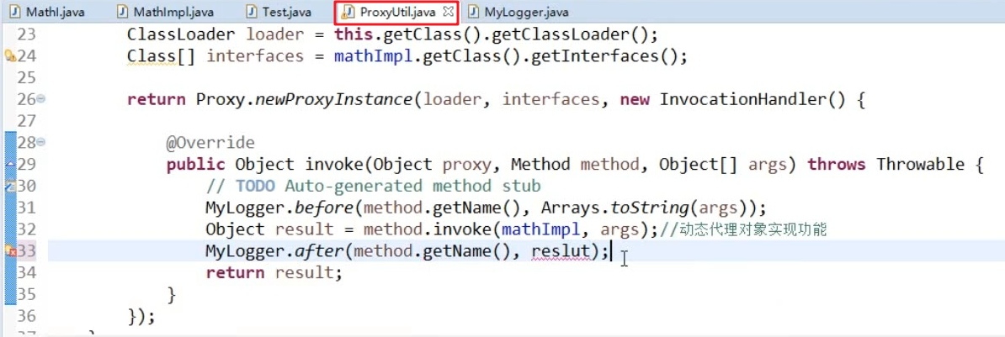

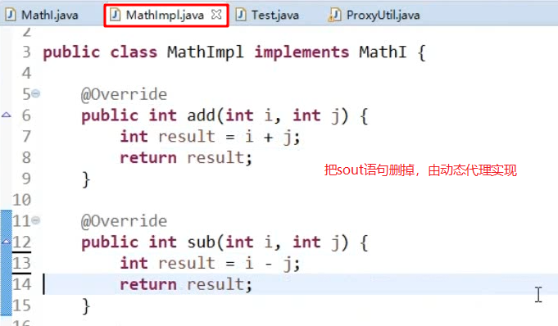

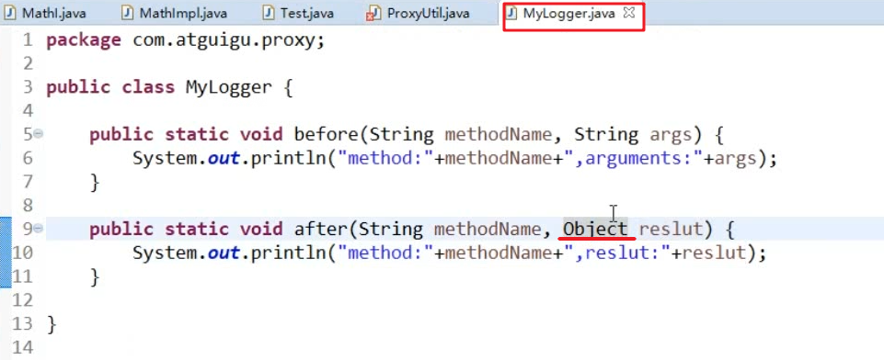

* Spring使用AOP配时，如何置jar包，和命名空间

